
Уважаемые пользователи, библиотеки,
УО «МГЭИ им. А.Д. Сахарова» БГУ!!!
Место нахождения электронного каталога

электронный каталог
фУНДАМЕНТАЛЬНОЙ БИБЛИОТЕКИ бгу

Выбор БД


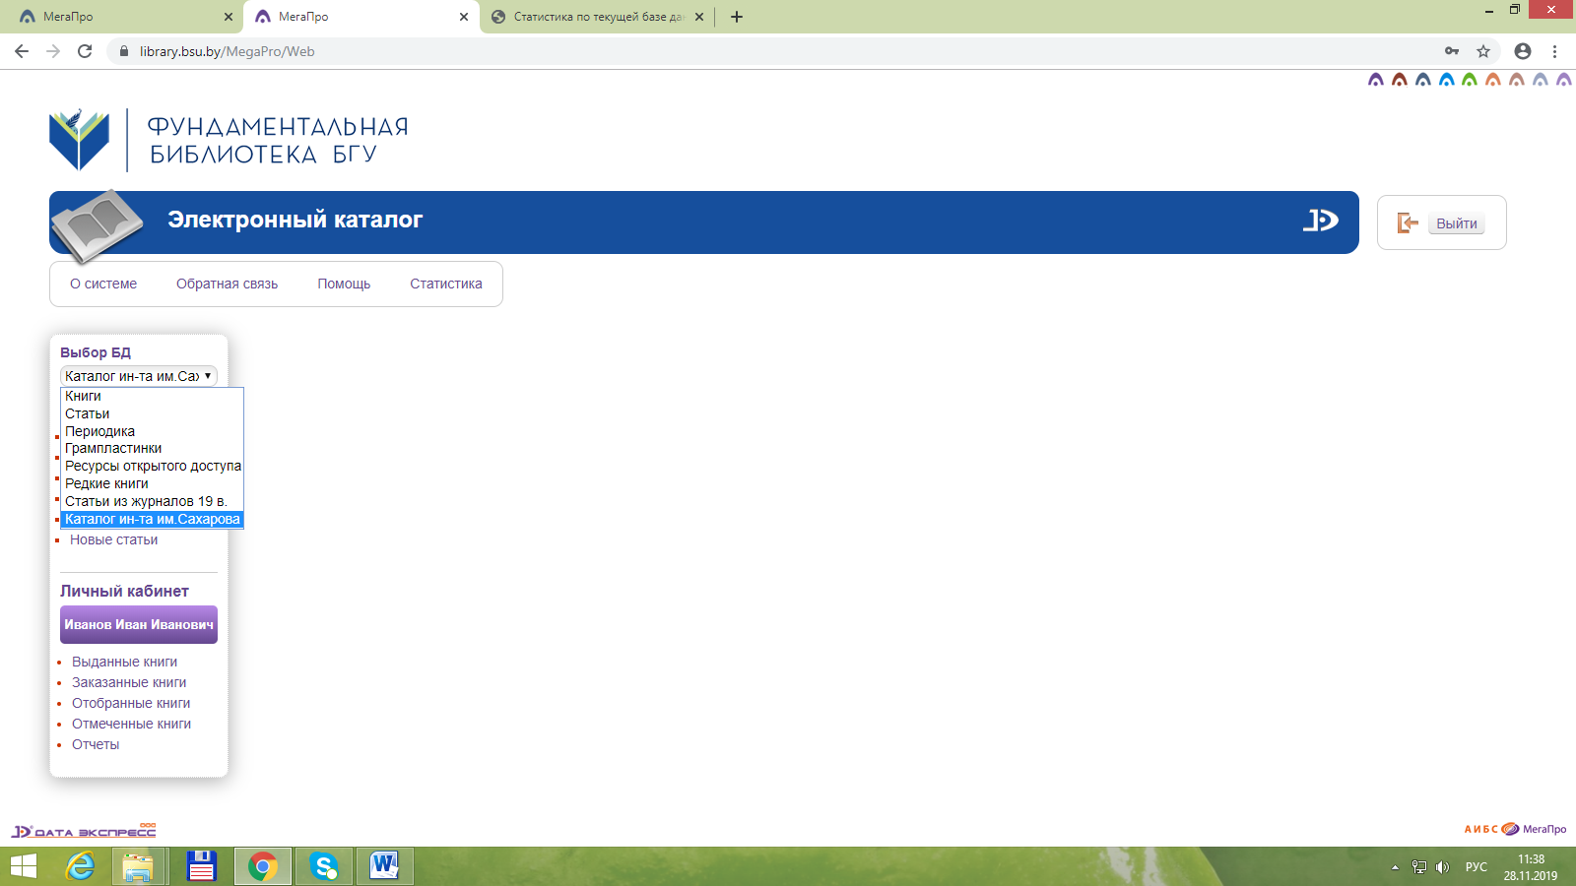



Каталог института им. А.Д. сахарова

Место нахождения электронного каталога
в читальном зале библиотеки

АРМ (ЧИТАЛЬНЫЙ ЗАЛ)
ссылка – электронный каталог

Выбор БД

Каталог института им. А.Д. сахарова

Внимание!!!
RFID-метку

После того, как вы нашли нужную книгу в электронном каталоге, для того, чтобы ее получить на абонементе, необходимо выписать следующие сведения:

шифр книги (УДК и авторский знак)
фамилию автора
название книги

образец
Шифры: 616 - Л 47 Леонова, Елена Васильевна.
Патофизиология системы крови

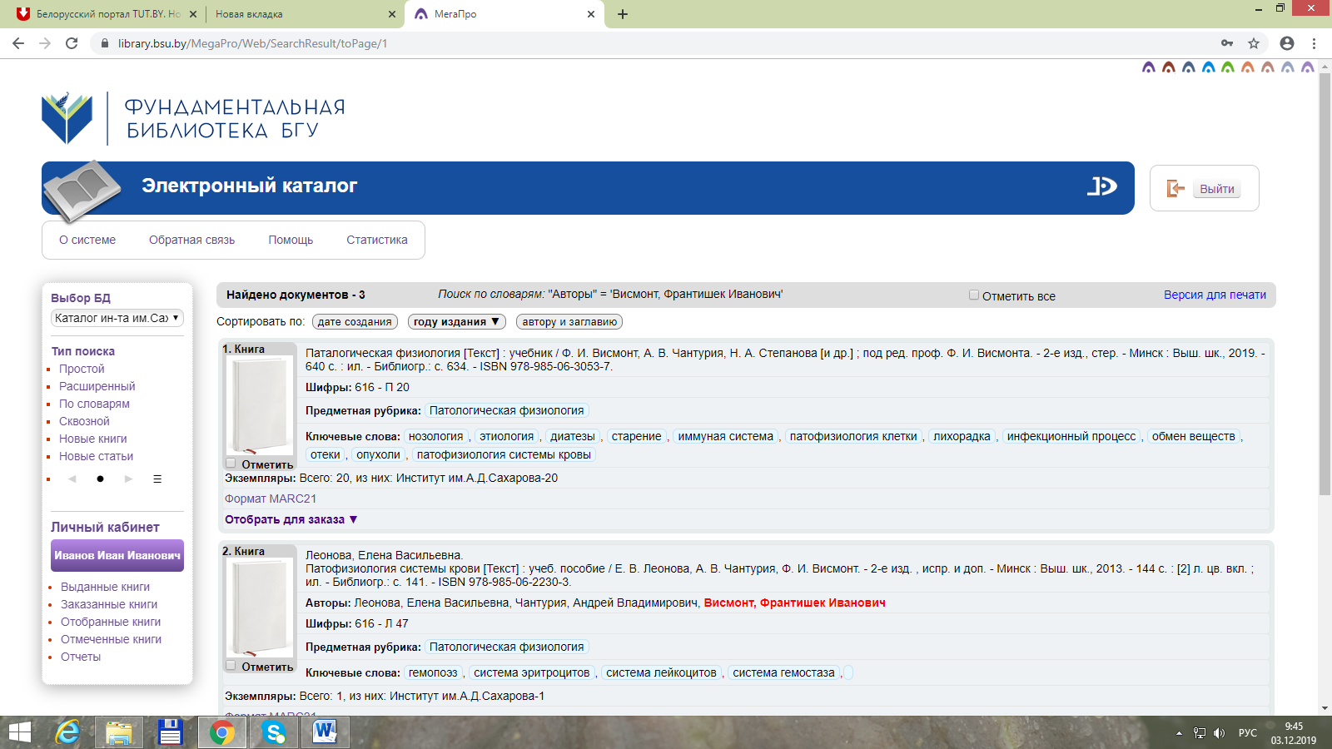
С выписанными данными, вы должны обратиться к работнику библиотеки, для получения книги.

